为研究我们的控制算法对两个控制坝的流出的敏感性如何，我们分别对the Compensating Works (Soo Locks) at Sault Ste. Marie与the Moses-Saunders Dam at Cornwa的流量制定了增加10%和减少10%的计划，并代入我们的控制算法以使得各湖泊能够重新达到最优水位。

但由于数据众多，所以我们分别挑选了两个月份作分析。

对于the Compensating Works (Soo Locks) at Sault Ste. Marie的分析，我们选择九月份进行对比，其各河流的流量如下图所示。

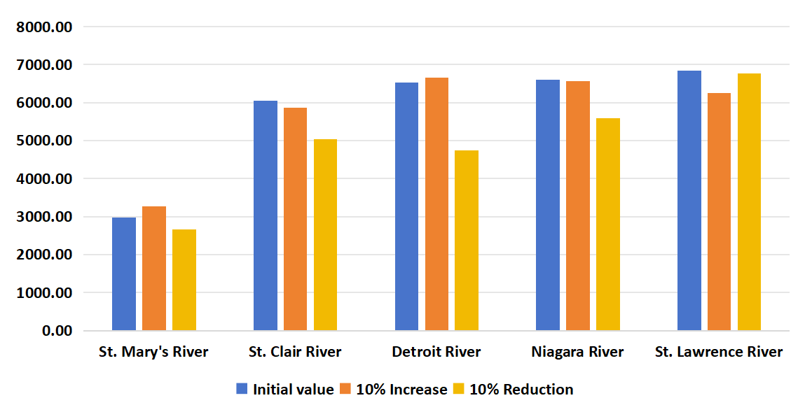

对于the Moses-Saunders Dam at Cornwall的分析，我们选择三月份进行对比，其各河流的流量如下图所示。

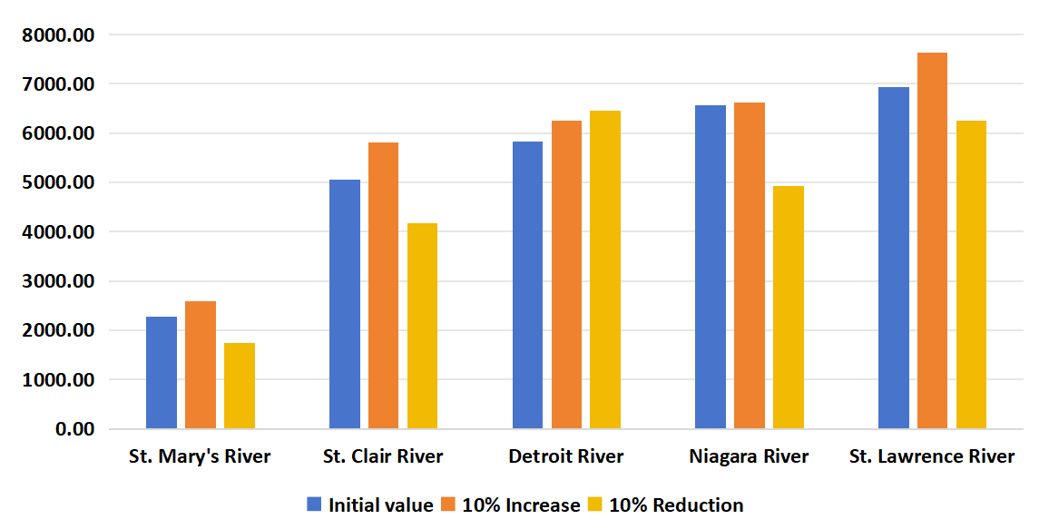

如上图所示，两所大坝的流量变化使得流量调整变得十分明显。可见，我们的控制算法对两所大坝的出流量十分敏感。